重庆大学教职工生育保险办理流程
根据重庆市有关规定，事业单位女职工产假期间由领取工资改按生育保险规定享受生育生活津贴。如享受生育生活津贴总额与本人产假期间工资待遇总额不一致的，按就高不就低的原则执行。
一、生育保险就医流程
参保人在生育定点协议服务机构凭医保电子凭证或社保卡就医，符合政策的生育医疗费用，由生育保险基金支付（生育或终止妊娠须提供生育服务证或婚育情况证明，计划生育手术须提供结婚证）。
参保人因紧急情况在非定点协议服务机构（含市外就医的）就医产生的生育医疗费用由本人全额垫付，由用人单位交各区县医保经办机构按政策进行手工报销。
二、生育保险医疗费用手工报销申报资料
正常分娩及符合计划生育政策的终止妊娠报销
1《重庆市生育保险待遇申领表》一份，并加盖单位公章（学习人事处统一办理）；
2职工本人的居民身份证、结婚证、出生证明、生育服务证原件；
3产前检查发票（须盖有医院公章），不含药品费、材料费，不能使用医保卡结算（包括账户支付、账户抵用等），需与生产医院为同一家医院；报账的发票粘贴在A4纸上（备注：产检费最多报销500元）。
4住院发票（须盖有医院公章）或住院费用结算单，异地住院进行生育医疗费结算的需要费用总清单；
5诊断书、出院记录等病历资料（须盖有医院公章），需写明生育方式或终止妊娠孕周数以及时间。
三、报销时限和要求
沙区医保局每月1至15日收材料，参保职工或用人单位需在生育或终止妊娠之日起90天内提交相关报销资料至医保局。
四、提交材料
携带相关材料交至办公楼人事处310室，王立根：65102384。
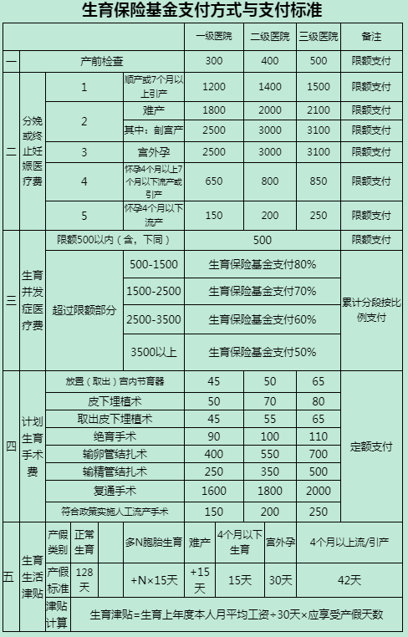
附件：生育保险基金支付方式与支付标准

